（人教版）2019-2020学年度九年级物理同步练习
17.3 电阻的测量
学校：___________姓名：___________班级：___________

一．选择题（共15小题）
1．实验室测导体电阻的方法叫（ ）
A．欧姆法 B．电阻法 C．伏安法 D．以上都不是
2．许多科学实验涉及操作上“先”与“后”的问题，若把“先”与“后”顺序颠倒，就会影响实验效果或导致事故的发生。下列描述的实验操作中“先”“后”顺序正确的是（ ）
A．伏安法测电阻的实验中，连接电路时，先将滑片移到阻值最大处，闭合开关后，移动滑片减小阻值
B．稀释浓硫酸时，先将浓硫酸倒入烧杯中，后将水沿着烧杯壁慢慢倒入浓硫酸中
C．使用显微镜观察血涂片时，先调节细准焦螺旋，后调节粗准焦螺旋
D．用氢气还原氧化铜时，先加热，后通入氢气
3．用“伏安法测电阻”的实验中，小雪和晓彤分别选用定值电阻和小灯泡为测量对象，在处理实验数据时，分别画出了U﹣I的图象，如图甲、乙所示。对于图象的分析，以下说法错误的是（ ）
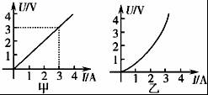
A．由甲图可知，定值电阻的阻值为1Ω
B．由甲图可知，电阻不随其两端的电压和导体中的电流而改变
C．为了减小误差，应该用多次测量的方法，计算小灯泡的电阻
D．由乙图及实验现象可知：小灯泡的电阻随灯丝温度的增加而增大
4．小明同学练习用伏安法测电阻，他所测电阻的阻值约为2Ω．电压表的量程为3V，电流表的量程为3A．测量结束后，他得到的结论是待测电阻的阻值为10Ω，则他在测量中所出现的错误可能是（ ）
A．电压表和电流表的位置接反了
B．他没有多次测量取平均值，致使误差过大
C．电压表按15V量程读数，电流表按3A量程读数
D．电压表按15V量程读数，电流表按0.6A量程读数
5．在用伏安法测未知电阻R_{x}时，如果缺少电流表或电压表，可以通过增加一个定值电阻R₁和开关来解决，下面的四种方案中哪一个是错误的（ ）
A．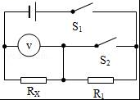 B．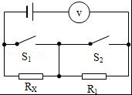 C．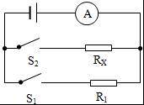 D．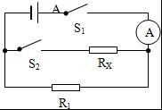
6．某同学指出：在用伏安法测量电阻的实验中，连接电路时，必须注意下列几点，你认为其中不必要的一条是（ ）
A．向电路中连接滑动变阻器时，应该使滑片位于滑动变阻器阻值最大的位置
B．向电路中连接开关时，应该将开关断开
C．电压表应与待测电阻并联，电流表应与待测电阻串联
D．开关应该接在靠近电源电流流出的一端
7．在伏安法测电阻中（ ）
A．实验原理是焦耳定律
B．实验需要多测几组数据，目的是为了寻找普遍规律
C．继续分析实验数据也能得出：电阻一定时，导体中的电流跟导体两端电压成正比
D．若把电阻换成小灯泡，测得不同电压下小灯泡的阻值几乎相同
8．利用伏安法测电阻的部分电路如图，关于测量误差和产生原因，说法正确的是（ ）
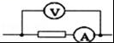
A．测量值偏大，是由于电流表有内阻
B．测量值偏大，是由于电压表有内阻
C．测量值偏小，是由于电流表有内阻
D．测量值偏小，是由于电压表有内阻
9．某同学利用下图所示的电路做“伏安法测电阻”的实验，已知电源电压恒为6V，滑动变阻器标有“20Ω，1A”字样，实验中该同学填写的实验数据如下表所示。①该同学测得此电阻的阻值约为10Ω；②序号“3”的实验中，滑动变阻器与待测电阻的阻值之比为1：2；③序号“1”和“4”的实验数据表明待测电阻R，不是定值电阻；④仅用该同学的实验器材就能探究电流与电压的关系。上述关于实验的几种说法中正确的是（ ）
序号 | 1 | 2 | 3 | 4
U/V | 2.0 | 3.0 | 4.0 | 5.0
I/A | 0.21 | 0.30 | 0.40 | 0.49
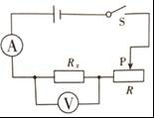
A．①④ B．③④ C．①②④ D．①③
10．如图是测量小灯泡（U_{额}=2.5V）电阻的电路，下表是实验记录的有关数据。电源电压恒为4V，有三个滑动变阻器：R₁“20Ω 1A”、R₂“40Ω 0.5A”、R₃“50Ω 0.2A”。下列说法正确的是（ ）
实验次数 | 1 | 2 | 3 | 4 | 5
电压U/V | 2.5 | 2.0 | 1.5 | 1.0 | 0.5
电流I/A | 0.25 | 0.22 | 0.19 | 0.16 | 0.10
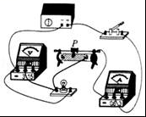
A．滑片P向左滑动时电灯变亮
B．实验中，滑动变阻器除了保护电路外，还控制灯泡电压不变
C．灯泡的灯丝电阻随电压的减小而减小
D．为了完成这5次实验，只能选取的滑动变阻器是R₂
11．某同学利用下图所示的电路做“伏安法测电阻”的实验，已知电源电压恒为6V，滑动变阻器标有“20Ω 1A”字样，实验中该同学填写的实验数据如表所示。下列关于实验的几种说法中正确的是（ ）
序号 | 1 | 2 | 3 | 4 | 5
U/V | 1.0 | 2.0 | 3.0 | 4.0 | 5.0
I/A | 0.10 | 0.21 | 0.30 | 0.40 | 0.49
①序号“1”的实验数据不是本实验中测得的
②序号“4”的实验中，滑动变阻器与待测电阻的阻值之比为2：1
③序号“2”和“5”的实验数据表明待测电阻R，不是定值电阻
④仅用该同学的实验器材就能探究电流与电压的关系
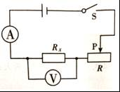
A．①④ B．③④ C．①②③ D．①③④
12．图示为伏安法测电阻的一种接法（其他元件未画出），如果考虑电流表和电压表电阻对测量结果的影响，则电压表与电流表的示数之比等于（ ）
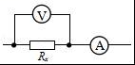
A．电流表的阻值
B．电压表的阻值
C．电压表和待测电阻并联的总电阻
D．电流表和待测电阻串联的总电阻
13．用“伏安法测电阻”的实验中，小雪和晓彤分别选用定值电阻和小灯泡为测量对象，在处理实验数据时，分别画出了U﹣I的图象，如图甲、乙所示。对于图象的分析，以下说法错误的是（ ）

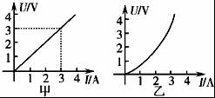
A．由甲图可知，定值电阻的阻值为1Ω
B．由甲图可知，电阻不随其两端的电压和导体中的电流而改变
C．由乙图及实验现象可知：小灯泡的电阻随灯丝温度的增加而增大
D．为了减小误差，应该用多次测量的方法，计算小灯泡的电阻
14．如图1是伏安法测量小灯泡电阻、功率的实验电路图。小灯泡正常工作时，滑片P的位置和两电表的示数如图2，则下列说法中不正确的是（ ）
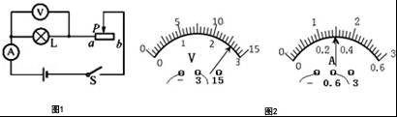
A．在连接电路时，应将开关断开，并将变阻器阻值调至最大值
B．如果将滑片P向b端滑动，则小灯泡的实际功率将大于额定功率
C．如果将滑片P向a端滑动，则电压表的示数将变大
D．小灯泡的额定功率为0.78W，此时电阻约为8.67Ω
15．用伏安法测电阻时，某同学列出了下列注意事项，其中没有必要的是（ ）
A．连接电路时，应从电源的正极开始连线
B．连接电路时，电键应始终处于断开状态
C．使用电压表和电流表时要选择量程
D．电路连接好后，应先用电键试触

二．填空题（共5小题）
16．在用伏安法测量电阻的实验中，电流表、电压表的示数如图所示，则被测电阻的阻值是 Ω．欧姆定律告诉我们，电路中的 是怎样决定于电压和电阻的。
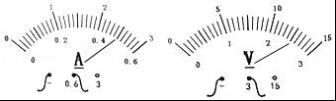
17．小明想利用一块电流表和阻值已知的电阻R₀测量电阻R_{X}的阻值。小明选择了满足实验要求的电源、电流表A，并连接了实验电路，如图所示。请将实验步骤补充完整。
（1） 。
（2）开关S₁、S₂都闭合时，电流表A的示数用I₂表示，请用I₁、I₂和R₀表示R_{x}．R_{x}= 。
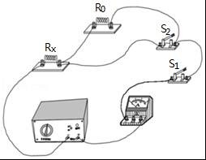
18．在用伏安法测电阻的实验中，电压表的示数为4.8V，电流表的指针如图所示，则电流表的读数为 A，被测电阻的阻值为 Ω。
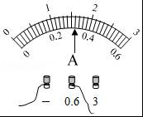
19．某同学按图甲所示的电路图连接实验电路，测量电阻R的阻值。
（1）闭合开关S，调节滑动变阻器的滑片P后，观察到电压表和电流表示数分别如图乙、丙所示，则本次实验中电阻R的阻值为 Ω。
（2）该同学继续向右移动滑动变阻器，此时电压表的示数如何变化？ 。
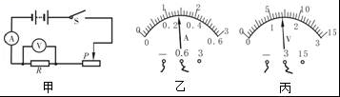
20．“用电流表、电压表测电阻”的实验中，在连接电路时电键应处于 状态，电流应从电流表的 接线柱流入；在闭合电键前应使滑动变阻器连入电路电阻最 ；需直接测量的物理量是待测电阻的 。

三．作图题（共1小题）
21．用伏安法测量某定值电阻R的阻值。
（1）请按照图1所示的电路图，以笔画线代替导线，完成图2的电路连接。
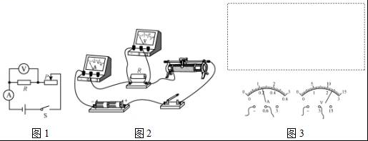
（2）根据实验需求在虚线框内设计一个记录表格；并将某次实验的电表示数（图3所示）及计算结果填入表中。

四．实验探究题（共1小题）
22．在“测量小灯泡电阻”实验中，小灯泡的额定电压U=2.5V。
（1）请用笔画线代替导线，将图甲中的实物电路连接完整。
（2）闭合开关后，发现电流表指针如图乙所示，其原因是 。
（3）排除故障后，闭合开关，移动滑片P使电压表示数为2.5V，电流表示数如图丙所示I= A，则小灯泡的电阻R= Ω。
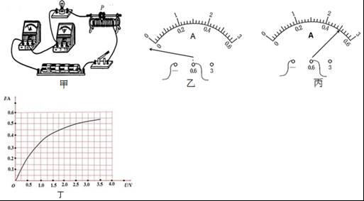
（4）如图丁所示，是小华同学利用图甲电路做实验时，测绘出的小灯泡的电流随电压变化的关系图象。在图甲电路中，电源电压U=4.5V保持不变，当滑动变阻器取值R_{p}=10Ω时，小灯泡电阻值为R_{L}= Ω（保留两位小数点）

五．计算题（共2小题）
23．在初中我们已经学过，导体的电阻大小可用“伏安法”来测量，以后到高中还将学习用欧姆表来直接测量未知电阻的大小，其工作原理电路如图所示。G 是量程为 100mA 的灵敏电流计，R₀为定值电阻，电源电压稳定不变，电源内电阻不计。使用时只要把待测电阻接在A、B间，就能直接从灵敏电流计的表盘上读出电阻大小，（在电流计的表盘上已改为标注的电阻值）．求下列问题：
（1）当 A、B 直接连接在一起时，调节滑动变阻器的阻值使灵敏电流计指针偏转到 100mA 处（满偏），如果已知此时灵敏电流计内电阻、滑动变阻器接入电路中的电阻、定值电阻 R₀它们的电阻之和为 15 欧，电源电压为多少伏？
（2）在灵敏电流计上 50mA 处应标注的电阻值为多少欧？
（3）在灵敏电流计 0mA 与 100mA 处分别应标注的电阻值为多少欧？请说明理由。
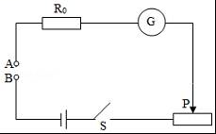
24．在做“用电流表、电压表测电阻”的实验中，连接电路时电键必须处于 状态（选填“断开”或“闭合”）．现有待测电阻R_{x}、滑动变阻器、电压表、电流表、电键、若干导线和多节干电池，小李按照图（a）所示的电路正确连接电路，在闭合电键前，他应将滑动变阻器的滑片P移到 （选填“A”或“B”）端，闭合电键后测得R_{x}两端的电压是4伏，电流表示数如图（c）所示是 安，计算此时电阻R_{x}的阻值是 欧。实验时要测量多组数据，以便将计算结果取平均值来减小误差，下列做法可行的是 。
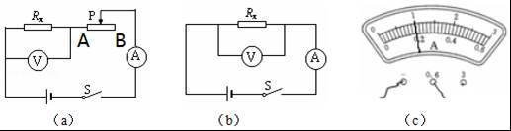
A．按照图（a）所示的电路，移动滑动变阻器的滑片P的位置；
B．按照图（b）所示的电路，多更换几个相同的待测电阻R_{x}；
C．按照图（b）所示的电路，改变串联干电池的节数。

参考答案与试题解析

一．选择题（共15小题）
1．
解：如果用电压表测量出加在导体两端的电压，用电流表测出通过导体的电流，用欧姆定律的变形公式就可以求出导体的电阻，由于用到了电压表（又称伏特表）和电流表（又称安培表），因此这种方法叫伏安法测电阻。
故选：C。

2．
解：A、伏安法测电阻的实验中，连接电路时，先将滑片移到阻值最大处，闭合开关后，移动滑片减小阻值，故A正确；
B、稀释浓硫酸时，浓硫酸的密度比水大，易溶于水，溶于水时放出大量的热，如果把水倒入浓硫酸中，水会浮在上面，放出的热足以使水沸腾，从而造成液滴飞溅，导致事故发生，所以稀释浓硫酸时要把浓硫酸注入水中，并不断搅拌，故B错误。
C、使用显微镜观察细胞时，先调节粗准焦螺旋，后调节细准焦螺旋，故C错误。
D、氢气还原氧化铜实验结束时，应先停止加热，再停止通氢气，以防止生成的铜再次被氧化，故D错误。
故选：A。

3．
解：
AB、根据图甲可知，电压与电流成正比，因此该电阻为定值电阻，即电阻是导体自身的性质，它不随导体两端的电压和导体中的电流改变而改变，
根据图示可知，当电阻两端电压为3V时，通过的电流为3A，由可知，定值的电阻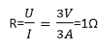，故AB正确；
C、测定小灯泡的电阻时，多次测量是为了寻找灯丝电阻与温度的关系，不能求平均值减小误差，故C错误。
D、由乙图可知，电压与电流不成正比，即当灯泡两端电压发光改变时，灯泡的阻值也随之发生变化，且电压变化比电流变化快，因此小灯泡的电阻随灯丝温度的增加而增大，故D正确；
故选：C。

4．
解：
A、如果电流表和电压表位置接反了，电路相当于断路，电压表测量电源电压，电流表示数接近为零。此选项错误；
B、已知待测电阻的阻值约为2Ω，测量值应该接近或等于2Ω，不可能为10Ω，与测量次数多少没有关系。此选项错误；
C、电压表按15V量程读数，电流表按3A量程读数，得到的电压是实际电压的5倍，所以本该是2Ω的电阻测成了10Ω．此选项正确；
D、电压表按15V量程读数，电流表按0.6A量程读数，得到的电压是实际电压的5倍，电流是正确电流的，测量的电阻是实际电阻的25倍。此选项错误。
故选：C。

5．
解：A、当开关S₁、S₂闭合时，R₁被短路，电压表的示数等于电源电压；
再断开开关S₂时，电压表测量R_{x}两端的电压，则可计算出R₁两端的电压，即可计算出电路中的电流，从而可计算出被测电阻的阻值，A能测出，不符合题意；
B、电压表串联在电路中，其示数始终等于电源电压，不可知被测电阻的电压和电流，不能测出其阻值，B符合题意；
C、只闭合S₂可测出通过被测电阻的电流，两个开关都闭合，可测出干路电流，则可计算出R₁的电流，由U=IR可得R₁两端的电压，根据并联电路各支路两端电压相等的关系可得被测电阻两端的电压，从而计算出待测电阻的阻值，故C能测出，不符合题意；
D、当S₁闭合，S₂断开时，电流表测出通过R₁的电流，由U=IR可计算出电源电压；
当两开关都闭合时，两电阻并联，电流表测干路电流，则可根据并联电路的电流规律计算出通过R_{x}的电流，从而计算出R_{x}的阻值，故D能测出，不符合题意。
故选：B。

6．
解：A、滑动变阻器在实验中起保护电路的作用，在开关闭合前，应把滑动变阻器的阻值调到最大处可以防止电流过大烧毁元件，故A是必要的；
B、实验开始前，开关应处于断开的状态，防止在连接线路时，某些地方不合适引起电路中的电流过大烧坏元件；故B是必要的；
C、电压表与被测电阻并联，电流表与被测电阻串联，属于正确的接法。故C是必要的；
D、开关在电路中的作用是控制电路的通断，与开关是否靠近电源正极一端无关；故D是不必要的。
故选：D。

7．
解：
A、伏安法测电阻的原理是：欧姆定律，即，故A错误；
B、实验需要多测几组数据的目的是取电阻的平均值，减小误差，故B错误；
C、分析实验数据也能得出，在电阻一定时，导体中的电流跟导体两端的电压成正比，故C正确；
D、灯泡实际功率随电压与电流的增大而增大，灯泡实际功率越大，灯丝温度越高，灯泡电阻受温度影响，随温度升高而增大，因此三次测得小灯泡的阻值不相等，故D错误。
故选：C。

8．
解：图中是安培表内接法，由于安培表的分压作用，电压测量值偏大，电流测量值准确，
根据欧姆定律可知，电阻测量值偏大，等于电阻R与安培表内阻之和。
故选：A。

9．
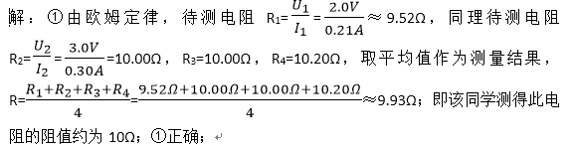②序号“3”的实验中，电压表示数为4.0V，根据串联电路电压的规律，变阻器的电压：6V﹣4V=2V，根据分压原理，滑动变阻器与待测电阻的阻值之比为1：2；②正确；
③考虑到误差因素，由①知，序号“1”和“4”的实验数据是定值电阻；故③错误；
④探究电流与电压的关系，要控制电阻不变，故仅用该同学的实验器材就能探究电流与电压的关系，④正确。
故选：C。

10．
解：A、滑片P向左滑动时远离下接线柱，电阻变大，根据知，电压不变，电流变小，根据P=UI知灯泡的电功率减小，电灯变暗，故A错误；
B、闭合开关前，滑动变阻器的滑片处于最大阻值处，电路电阻最大，电流最小，对电路起保护作用；
移动滑动变阻器的滑片，改变灯泡的电压和电流，计算灯泡电阻，完成多次实验，以便寻找灯泡电阻与温度的关系，故B错误；
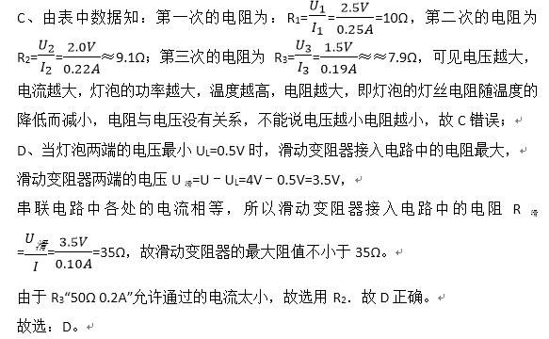
11．
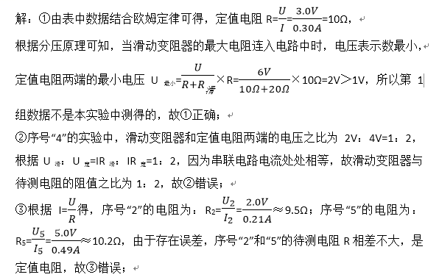④根据控制变量法要探究电流与电压的关系需要控制电阻一定，改变电压和电流，故仅用该同学的实验器材就能探究电流与电压的关系，故④正确。
综合分析①④正确，故A正确。
故选：A。

12．
解：
如果考虑电压表和电流表本身电阻的影响，电压表测量R_{x}两端的电压，其测量结果准确，而电流表测量电阻R_{x}和电压表的总电流，示数比实际通过R_{x}的电流大，根据知，测量值会比真实值偏小；由电路图可知，电压表与R_{x}并联又与电流表串联，故该方法测的是电压表和待测电阻并联的总电阻，故C正确。
故选：C。

13．
解：
AB、根据图甲可知，电压与电流成正比，因此该电阻为定值电阻，即电阻是导体自身的性质，它不随导体两端的电压和导体中的电流改变而改变，
根据图示可知，当电阻两端电压为3V时，通过的电流为3A，由可知，定值的电阻：R=1Ω，故AB正确；
C、由乙图可知，电压与电流不成正比，即当灯泡两端电压发光改变时，灯泡的阻值也随之发生变化，且电压变化比电流变化快，因此小灯泡的电阻随灯丝温度的增加而增大，故C正确；
D、测定小灯泡的电阻时，多次测量是为了寻找灯丝电阻与温度的关系，不能求平均值减小误差，故D错误。
故选：D。

14．
解：（1）为保护电路，在连接电路时，应将开关断开，并将滑动变阻器阻值调至最大阻值处，故A正确；
（2）如果将滑片P向b端滑动，接入电路中的电阻变大，电路中的总电阻变大，
由可知，电路中的电流变小，
由U=IR可知，灯泡两端的电压变小，
由P=UI可知，灯泡的实际功率变小，即小灯泡的实际功率将大于额定功率，故B错误；
同理可知，如果将滑片P向a端滑动，接入电路中的电阻变小，电路中的电流变大，灯泡两端的电压变大，即电压表的示数变大，故C正确；
（3）由图2知，电流表的量程为0～0.6A，示数为0.3A；电压表的量程为0～3V，示数为2.6V；
则灯泡的额定功率：
P=UI=2.6V×0.3A=0.78W，
此时灯泡的电阻：
R=8.67Ω，故D正确。
故选：B。

15．
解：A、没有必要，只要能正常快速连接即可。
B、说法正确，连接电路时，电键应始终处于断开状态，是为了防止短路。
B、说法正确，使用电压表和电流表时要选择量程，是为了准确读数。
D、说法正确，电路连接好后，应先用电键试触，是为了防止短路的发生。
故选：A。

二．填空题（共5小题）
16．
解：
伏安法测电阻的实验中，电压表和电流表分别测被测电阻两端电压和电流，
由图知，电流表使用0﹣0.6A量程，分度值0.02A，示数为0.5A；电压表使用0﹣3V量程，分度值0.1V，示数为2.5V，
由可得被测电阻的大小：
R=5Ω；
欧姆定律告诉我们，电路中的电流是由电压和电阻决定的。
故答案为：5；电流。

17．
解：（1）只闭合开关S₁，记下电流表A示数I₁；
（2）开关S₁、S₂都闭合时，R₀短路，电路为待测电阻的简单电路，电流表的示数用I₂表示。
根据电阻的串联和欧姆定律，因电源电压相等，所以，I₁（R₀+R_{X}）=I₂R_{X}，
所以，R_{X}=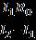。
故答案为：（1）只闭合S₁，记下电流表A示数I₁；（2）。

18．
解：
伏安测电阻电压表测被测电阻两端电压，电流表测通过它的电流，
由图知，电流表使用0﹣0.6A量程，分度值0.02A，示数为0.32A，即被测电阻两端电压4.8V时通过它的电流0.32A，由I=可得被测电阻：
R==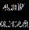=15Ω。
故答案为：0.32；15。

19．
解：（1）闭合开关S，调节滑动变阻器的滑片P后，观察到电压表和电流表示数分别如图乙、丙所示，图中电压表选用小量程，分度值为0.1V，示数为1.4V；
电流表选用小量程，分度值为0.02A，示数为0.28A，由欧姆定律I=，本次实验中电阻R的阻值为：
R=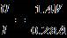=5Ω；
（2）原图中，电压表测定值电阻的电压，该同学继续向右移动滑动变阻器，变阻器连入电路中的电阻变大，根据电阻的串联，电路的总电阻变大，由欧姆定律，电路中的电流变小，根据欧姆定律的变形公式U=IR，定值电阻的电压变小。
故答案为：（1）5；（2）变小。

20．
解：实物未连接好，并且不确定电路没有发生短路的情况下，开关必须是断开的，防止烧坏电路元件；
闭合开关前，应使滑动变阻器的滑片处与最大阻值处，目的也是防止电路中电流过大，烧坏电路元件。
使用电流表时，电流应从它的正接线柱流入，负接线柱流出；
用电流表、电压表测电阻”的实验原理是R=，所以需要测量电阻两端的电压以及通过导体的电流。所用的仪表是电压表和电流表。
故答案为：断开；正；大；电压和通过导体的电流。

三．作图题（共1小题）
21．
解：（1）已知电源电压为3V，所以电压表的量程为0～3V；电流表的量程为0～0.6A；
将电流表、被测电阻以及滑动变阻器串联连接，电压表并联在被测电阻两端；注意滑动变阻器按一上一下的原则接线；如下图所示：
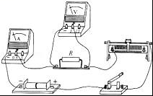
（2）用伏安法测量某定值电阻R的阻值，需要设计实验次数3次，记录电压表的度数，由图可知，电压表所选量程为0～3V，由指针位置可知，电压表的示数为2.4V；由图可知，电流表所选量程为0～0.6A，由指针位置可知，电流表的示数为0.24A；
由I=，可得电阻的数值R=10Ω，计算电阻的平均值等栏目，如图所示：
实验次数 | 电压U/V | 电流I/A | 电阻R/Ω | 电阻平均值R/Ω
1 | 2.4 | 0.24 | 10
2
3

四．实验探究题（共1小题）
22．
解：
（1）在“测量小灯泡电阻”实验中，电压表应与灯泡并联，因为灯泡的额定电压为2.5V，所以电压表的量程为0～3V；如图所示：
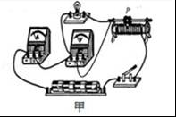
（2）闭合开关后，图乙中电流表指针反向偏转，是因为电流表的正负接线柱接反了；
（3）由图丙知，电流表的量程为0﹣0.6A，分度值为0.02A，示数为0.5A；
则小灯泡的电阻：R_{L}=5Ω；
（4）由图丁知，当电流为0.35A时，灯泡两端的电压为1V，
滑动变阻器的电压：U_{P}=I′R_{P}=0.35A×10Ω=3.5V，
由串联电路电压的规律可得：U_{P}+U_{L}=3.5V+1V=4.5V=U_{电源}，符合题意，
则小灯泡的电阻为：R′≈2.86Ω。
故答案为：（1）见上图；（2）电流表的正负接线柱接反了；（3）0.5；5；（4）2.86。

五．计算题（共2小题）
23．
解：（1）满偏时电流表的示数I=100mA=0.1A，电路的总电阻R=15Ω，根据欧姆定律可得，电源的电压：U=IR=0.1A×15Ω=1.5V，
（2）电流表的示数为50mA=0.05A时，此时电路的总电阻为：R_{总}=30Ω；
串联电路中总电阻等于各分电阻之和，灵敏电流计内电阻、滑动变阻器接入电路中的电阻、定值电阻 R₀它们的电阻之和为15Ω，则欧姆表表盘正中间的位置应标注的示数：R_{中}=R_{总}﹣R=30Ω﹣15Ω=15Ω。
（3）当AB直接连在一起时，调节变阻器，通过灵敏电流计的电流最大即满偏时，此时被测阻值的阻值最小，阻值为零，因此灵敏电流计满偏位置应标0欧；灵敏电流计0mA时，示数最小，此时被测电阻最大，即无穷大，因此灵敏电流计的零刻度处应标电阻无穷大。
故答案为：（1）电源电压为1.5V；（2）应标注的电阻值为15Ω；（3）在灵敏电流计0mA与100mA 处分别应标注的电阻值为无穷大、0；理由见解析。

24．
解：连接电路时，开关处于断开状态，避免连接完最后一根导线，电路中就有电流，可能会损坏电路元件；
滑动变阻器的滑片处于B端，连入电路的阻值最大，电流最小，对电路起到保护作用；
由图c可知，电流表的量程为0～0.6A，分度值为0.02A，通过电阻的电流为0.2A，
由，此电阻的大小：
R=20Ω，
实验时要测量多组数据，多次改变滑动变阻器滑片的位置其目的是为了达到多次测量的要求，改变串联干电池的节数也能达到多次测量的要求；多更换几个相同的待测电阻R_{x}不能达到要求，因为改变了定值电阻，故选AC。
故答案为：断开；B；0.2A；20Ω；（13）A、C。

